Экологическая культура личности
В последние время значительно повысилось внимание мировой общественности к проблеме экологии как образовательной дисциплины первостепенной важности. Современное общество оказалось перед выбором: либо сохранить существующий способ взаимодействия с природой, что впоследствии приведет к экологической катастрофе, либо обеспечить состояние биосферы, пригодное для жизни, что требует изменения сложившегося типа деятельности. А для этого нужна коренная перестройка мировоззрения и ценностей. Иными словами, мир встал перед необходимостью становления новой формы экологической культуры посредством формирования «экоцентрического сознания».
Экологическая ориентация материальных и духовных ценностей возможна при переходе общества на путь такого развития, которое направлено на достижение гармонии между людьми, обществом и природой.
Понятия «экология» и «экологическая культура»
Слово «экология» имеет греческое происхождение и буквально означает «учение о доме», «учение о родине». Термин «экология» возник примерно в середине ХХ века благодаря немецкому биологу Эристу Геккелю (1834-1919), издавшему в 1866 году труд «Всеобщая морфология организмов».
В современной науке понятие "экология" характеризуется единством биологического, социального, экономического, технического, гигиенического факторов жизни людей. На этом основании правомерно выделение социальной, технической, медицинской экологии, рассматривающих поведение человека в природе.
По-настоящему актуальное значение экология приобрела в середине ХХ столетия, когда американскими учеными была обнаружена прямая зависимость загрязнения почв и мирового океана, уничтожение многих видов животных от деятельности человека.
С конца шестидесятых годов человечество столкнулось с проблемой «глобального экологического кризиса». Развитие промышленности, индустриализация, научно-техническая революция, массовая вырубка лесов, строительство заводов гигантов, атомных, тепловых и гидроэлектростанций, истощение и опустынивание земель привело к тому, что перед мировым сообществом встал вопрос выживания и сохранения человека как вида.
Истоки экологической культуры нужно искать в периоде перехода глобальной экосистемы от природного к социоприродному состоянию, во времена зарождения социальной формы жизни.
Экологическую культуру можно рассматривать как способ жизнеобеспечения, при котором общество формирует потребности и способы их реализации, не создающие угрозы жизни на Земле, самой системы духовных ценностей, этических принципов, экономических механизмов, правовых норм и социальных институтов.
Но отношения природы и культуры очень сложны. И вся эта сложность глубоко пронизывает жизнь человека, выступающего соединительным звеном между природой и культурой.
Поскольку человек представляет собой одновременно природное и общественное явление, ему свойственны как природные, так и культурные формы поведения.
С возрастанием роли социализации в воспитании человека культура начинает занимать все более ведущую позицию, определяя и направляя природу. Во всех самых естественных проявлениях человека видна степень овладения культурой.
Гармоничное сочетание культуры, как явления, и ее проявлений в деятельности человека образует ту культурность, которая не противоречит естественности, а, напротив, развивает ее.
Экологическое образование
В созидании целостности личности, культуры окружающего мира огромную роль играет образование. Особенностью экологического образования является то, что оно появилось ввиду жизненной необходимости всех людей на планете.
Экологическое образование представляет собой уникальное средство сохранения и развития человека и продолжения человеческой цивилизации (В.А. Сластенин)
Цель экологического образования – формирование ответственного отношения к окружающей среде на основе нового мышления (экоцентрического), что предполагает соблюдение нравственных и правовых принципов природоиспользования, активную деятельность по изучению и охране своей местности, защите и возобновлению природных богатств.
Экологическое образование должно быть направлено, прежде всего, на развитие таких качеств личности ребенка, как ответственность за сохранность природы и человека в ней и активную жизненную позицию по восприятию проблемы сохранения окружающей природной среды.
Отношение ребенка к окружающей природной среде в существенной степени определяют три фактора:
1.непосредственное познание природы;
2.школьное экологическое воспитание;
3.средства массовой информации.
Процесс развития современной цивилизации незаслуженно обходит стороной многие знания, умения и навыки, приобретенные в ходе исторического развития человечества. Нередко из процесса духовного развития мира выпадают целые пласты знаний и ценностей, а также традиционные культурные системы. Увы, исчезают и сами народы как носители уникальной культуры. А в борьбе за сохранение и возрождение народных традиций проявляется степень культурности людей.
Таким образом, у личности, обладающей экологическими знаниями, мыслящей и действующей экологически целесообразно, проявление чувства любви к природе гораздо глубже и прочнее.
Основные принципы экологического образования
Принцип природосообразности. Природосообразный подход в воспитании обеспечивает гармоничный, комплексный подход к формированию личности, поскольку природа оказывает комбинированное воздействие на чувство, сознание, поведение человека. Согласно этому принципу, воспитание должно основываться на научном понимании взаимосвязи природных, социальных и культурных процессов. Результатом экологического образования должна стать сформированность у детей ответственность за развитие собственной личности, за экологические последствия своих действий. Человеку важно следовать своей внутренней природе, в противном случае он не достигнет согласия с внешним миром и не захочет обеспечить экологическую сохранность внешней среды. Иными словами, внутренняя гармония в самом человеке – предпосылка внешней гармонизации.
Принцип непрерывности. Развитие личности ребенка представляет собой непрерывный процесс. Педагогу важно четко представлять, какую линию формирования экологической культуры избрать на данном возрастном этапе личностного развития ребенка. Перспективным направлением экологического образования является интеграция естественнонаучных знаний и нормативно-целостных ориентаций детей, которые соответствуют их природным наклонностям и потребностям и меняются в зависимости от возраста ребенка.
Формирование экологической культуры в системе экологического образования
Фундаментом культуры являются накопленные народом ценности в духовной (вера, обычаи, язык, литература и др.) и материальной (архитектура, скульптура, живопись и т.д.) областях.
В аспекте определения сущности экологической культуры также выделяют две стороны: материальную (все формы взаимодействия общества с природой и результаты этого взаимодействия) и духовную (экологические знания, умения, убеждения, навыки).
Человек всегда может выбрать, каким образом поступить по отношению к природной среде, другому человеку, самому себе. Выбор его действий определяется, исходя из уровня ответственности, которая развивается на основе свободы человека в результате его взаимодействия с социальным окружением. В отношении человека к экологическим проблемам ответственность (экологическая) предполагает самоконтроль, умение предвидеть ближайшие и отдаленные последствия своих действий в природной среде, критическое отношение к себе и другим.
Цель формирования экологической культуры школьников состоит в воспитании ответственного, бережного отношения к природе. Достижение этой цели возможно при условии целенаправленной систематической работы школы по формированию у детей системы научных знаний, направленных на познание процессов и результатов взаимодействия человека, общества и природы; экологических ценностных ориентаций, норм и правил в отношении к природе, умений и навыков по ее изучению и охране.
Формирование экологической культуры школьников осуществляется как в учебном процессе, так и во внеучебной деятельности.
Компоненты экологической культуры
Экологическое образование должно быть нацелено на формирование экологического сознания, способа мышления, деятельности, ориентированной на гармонизацию состояния биосферы и отдельных ее экосистем; экологической культуры, обеспечивающей развитие природосберегающих технологий, доминирование экогуманистических ценностей и идеалов, права человека на благоприятную окружающую среду и информацию о ней.
Экологическая культура представляет собой взаимосвязь компонентов: экологического сознания, экологических отношений и экологической деятельности.
Экологически культурная личность должна иметь экологические знания по основным разделам экологии и краеведению, то есть:
-знать определение и характеристику терминов и понятий современной экологии;
-знать о жизнедеятельности и трудах ученых и общественных деятелей, внесших наибольший вклад в становление и развитие экологии;
-знать организации, движения и общества, которые занимаются природоохранной деятельностью;
-знать природу своего родного края (местные природные условия, природные особенности, реки и водоемы, ландшафты, растения, животных, климат и т.д.);
Экологически культурная личность должна обладать экологическим мышлением, то есть уметь правильно анализировать и устанавливать причинно-следственные связи экологических проблем и прогнозировать экологические последствия человеческой деятельности.
Чувства экологически культурной личности под воздействием природы определяют направление и характер формирования экологического мышления и поведения, содержательно обогащая экологические знания.
Экологическое поведение личности включает эмоциональность или рациональность, обобщение или избирательность в отношении к природе; сознательное или несознательное отношение к природе. Оно должно быть экологически оправданным и целесообразным как в процессе производственной деятельности, так и на отдыхе.
Отношение экологически культурной личности к природе формируется, переживается и проявляется при познании природного мира и общении с ним через свои чувства (восхищение, радость, удивление, умиление, гнев, возмущение, сострадание и др.), которые аккумулируются вокруг любви к природе и стремлении сохранить ее.
Чувство любви к природе формируется через эстетическое восприятие и познание природного мира, эмоциональную и деятельную отзывчивость на экологические проблемы, эстетическое освоение природы и практическое взаимодействие с окружающим миром флоры и фауны.
Все компоненты экологической культуры между собой тесно взаимосвязаны друг с другом.
В итоге обучения учащимися должны быть усвоены этические нормы отношений с живыми существами и людьми: уважение, сочувствие, милосердие, помощь, сотрудничество; сформированы навыки экологической культуры, этические оценки прекрасного и безобразного в отношении к живой природе и человеку.
Заключение
Великий педагог Ян Амос Коменский считал необходимым воспитание у детей любви к людям и природе.
Через культуру проявляется отношение каждого члена общества к современному миру. Экологическая культура играет особенную роль во взаимоотношениях человека и природы. С философской точки зрения, экологическая культура есть особый деятельный способ освоения человеком природы. Основой эколого-культурной деятельности выступают отношения человека к окружающему природному миру как объекту. Вместе с тем экологическая культура невозможна без культуры общения и взаимодействия людей, без обмена экокультурными ценностями.
Однако сегодня социальный мир, технократическая культура пришли в острый конфликт с природой.
Ориентация на гуманистические ценности и необходимость преодоления экологических проблем требуют от современного человека во всех формах своего поведения в природе и социуме совершить переход от отчуждения и борьбы к стилю сотрудничества и взаимодействия с природой и другими людьми, к природосообразному мышлению и деятельности, к диалогу культур.
Интенсивность общения человека с природой необыкновенно высока, что отражено в фольклоре, в литературе. Постоянное общение человека с природой, неразрывная связь народа с землей – воспроизводятся и осмысливаются в науке.
Вдумчивое ответственное отношение к себе, к своему месту в мире – и природном, и социальном, сформировалось как важнейшая черта культуры, духовности.

Актуальность проблемы
Положение античной философии о жизни в согласии с природой особенно актуально в наши дни. Как отмечал И.А. Бердяев, все социальные перемены в судьбе человечества непременно связаны с отношением человека к природе, поэтому необходимо исследовать жизнь экологической культуры на общественном уровне.
Исследуя проблему отношения человека к внешней природе, В.С. Соловьев выделял три возможных пути отношения: страдательное подчинение природе в том виде, в каком она существует; длительная борьба с ней, покорение и использование ее безразличным орудием; утверждение ее идеального состояния – того, чем она должна стать через человека. Последнее отношение и является единственно положительным, поскольку человек пользуется своим превосходством над природой как для своего, так и для ее возвышения. Угроза экологической катастрофы напоминает человеку, что он должен жить в согласии с внешней природой.
Стратегическая задача экологической культуры заключается в том, чтобы поднять на новый уровень оценки систему взаимоотношений человека с природой, включить ценность этих отношениях в систему духовных ценностей.
Основная цель: - повышение экологической сознательности воспитанников и развития экологически ответственного образа жизни;
Задачи:
– Освоение ближайшего окружения и соответствующий возрасту выход за его пределы.
– Расширение и систематизация элементарных географических, естественнонаучных и экологических представлений воспитанников.
– Формирование навыков заботливого отношения к объектам живой и неживой природы, к месту, в котором живёшь.
– Развитие способности воспринимать эстетическую ценность природы и выражать в творчестве полученные впечатления.
– Развитие любознательности, творческого потенциала, фантазии и воображения.
План намеченной работы по данной теме
- Участие в природоохранных акций :
Всемирный День воды; Всемирный метеорологический день; Международный день птиц; Всемирный День Здоровья; ; Всемирный День Земли; Всемирный День Защиты Окружающей Среды;
-Акции: «Чистый лес», « Чистый двор», « Чистый пруд»,проводимые в детском доме и городе Белебей.
- Проведение среди воспитанников конкурсов народно- прикладного искусства в защиту окружающей среды, сохранения природы родного края, редких растений и животных Башкортостана, занесённых в Красную книгу
- Проведение дней информации в виде семинаров «Мой двор», «Будущее природы - в наших руках».
- Проведение конкурсов, биологических рингов и экологических викторин по темам: «Будь человеком - человек!» «Море живой воды», «Не навреди!», «Вода. Воздух. Здоровье»
-Занятия «Путешествие по экологической тропинке», «Бабочка- капустница», «Знакомство с деревом – долгожителем».
Походы и экскурсии:-«В зимний лес», « Осенняя красота», « К старому дереву-дубу», «Путешествие по тропе «Здоровья»».
Изучение методической литературы по данной теме:
- Реймерс Н.Ф. «Путь к экологической культуре» – М.: Россия молодая, 1994.
- Экологическое и эстетическое воспитание школьников. / И.Д.Зверев, Л. П. Печко и др.; Под ред. Л. П. Печко. М.: Педагогика, 1984. – 135
3.Е.А.Воробьева- учитель начальных классов средняя школа №23, г.Актау.
4. А.П. Молодова « Нравственно – экологическое воспитание »
5.Т.И. Попова « Мир вокруг нас».
6. Н.А. Рыжова « Наш дом – природа»
7. С.Н. Николаева « Юный эколог»

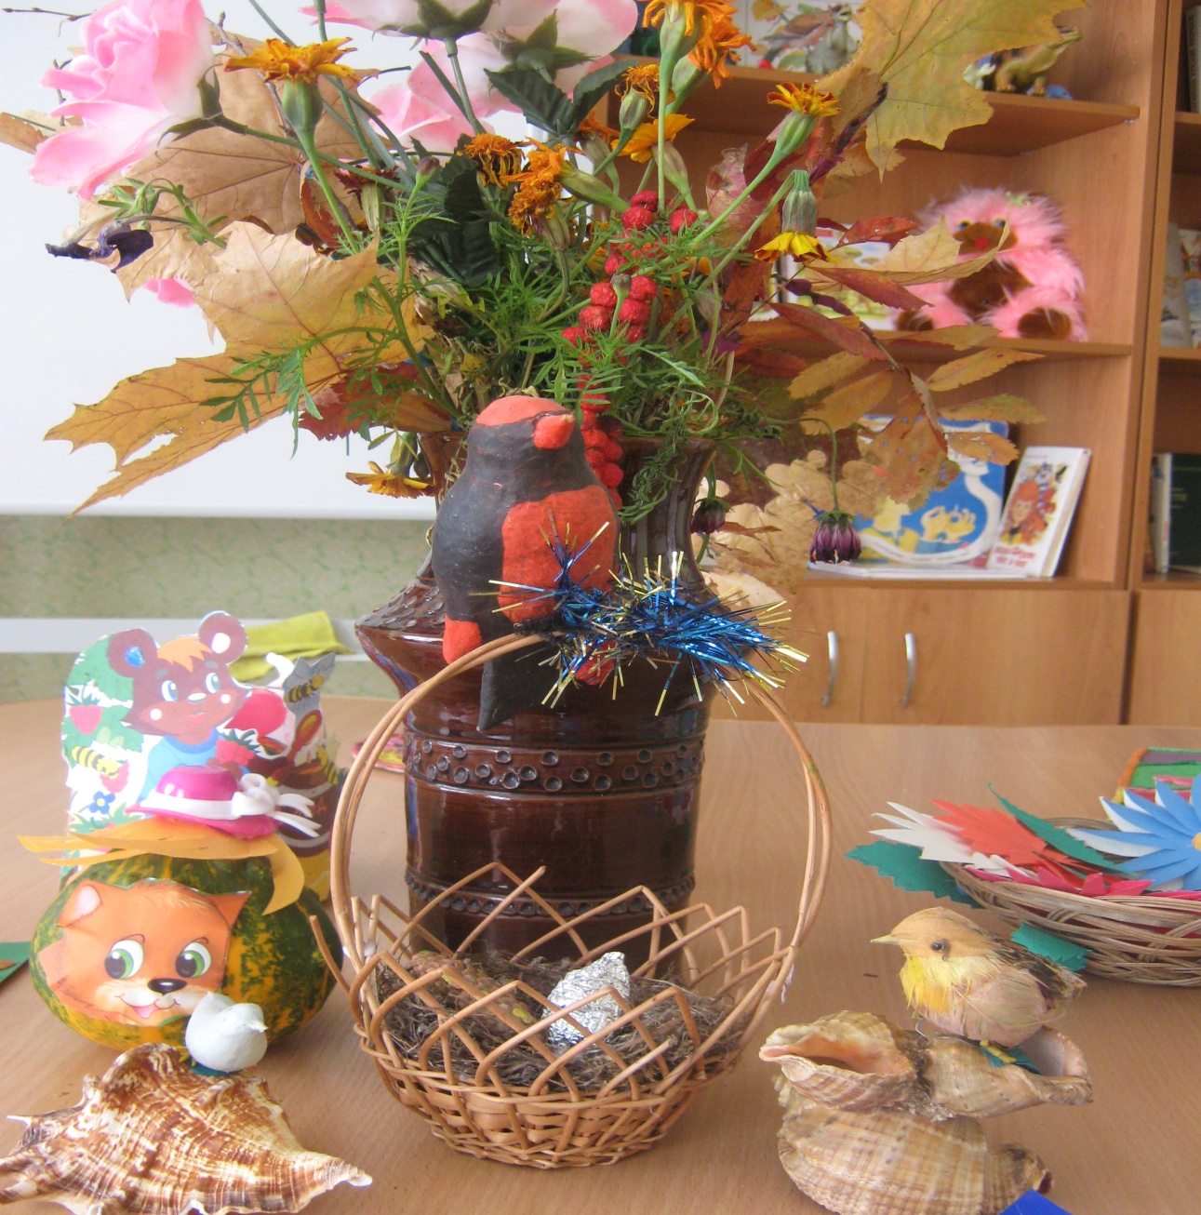

«Человек стал человеком, когда услышал шепот листьев и песню кузнечика, журчание весеннего ручья и звон серебряных колокольчиков в бездонном летнем небе, шорох снежинок и завывание вьюги за окном, ласковый плеск волны и торжественную тишину ночи, – услышал, и, затаив дыхание, слушает сотни и тысячи лет чудесную музыку жизни».
В. А. Сухомлинский.

Концепция экологического воспитания:
« Знать законы, по которым живёт природа, уметь организовывать свой труд и отдых так, чтобы не нанести вреда природе, и иметь осознанное желание делать это».

Предполагаемый результат:
1. Переоценка педагогических ценностей, своего профессионального назначения; желание улучшить образовательный процесс.
2. Воспитание защитников природы.
3. Творческая активность воспитанников.

Государственное бюджетное образовательное учреждение для детей - сирот и детей, оставшихся без попечения родителей Белебеевский детский дом Республики Башкортостан.

Тема самообразования
«Экологическая культура личности»
Ибрагимовой Лиры Узбековны

Сроки реализации ноябрь 2013 - ноябрь 2016 год
1 этап – 2013-2014уч. год, 2 этап – 2014-2015 уч. год, 3 этап – 2015-2016 уч. год

г.Белебей,2013г.

